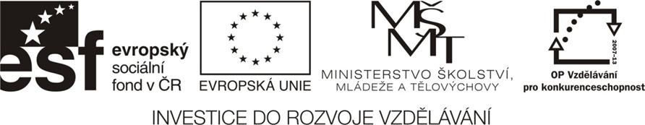
NÁZEV ŠKOLY | BRÁNA, základní škola a mateřská škola  Kollárova 456, 509 01 Nová Paka
ČÍSLO PROJEKTU | CZ.1.07/1.4.00/21.3750
NÁZEV PROJEKTU | Rozvoj čtení a práce s informacemi
ČÍSLO A NÁZEV KLÍČOVÉ AKTIVITY | III/2 Inovace a zkvalitnění výuky prostřednictvím ICT
AUTOR | Ing. Michal Koťátko
PŘEDMĚT | Biologie
NÁZEV DUM | Řasy
ROČNÍK | 6. – 9.
ČÍSLO MATERIÁLU | VY_32_INOVACE_5_09_Bi_II_Řasy
DATUM TVORBY | 7. 1. 14
ANOTACE | Jde o pracovní list věnující se řasám. Základní údaje.

Řasy – PRACOVNÍ LIST
Čím se liší ŘASY od ostatních rostlin?
Jsou to ------------------------------------------------- organismy.
Buňky řas obsahují organely zvané ________________________, obsahující
________________________,
které umožňují fotosyntézu.
Díky tomu jsou řasy schopné __________________ __________________.

Některé řasy jsou schopné samostatného pohybu díky orgánu,
zvaný ______________ .

Řasy se vyskytují (nehodící se škrtněte):
- na stromech
- v mořské vodě
- v potocích a řekách
- v rybnících
- v kalužích
- ve slepých ramenech
- v půdě
- v horkých pramenech
- na stromech
- na kamenech a skalách
- na vlhkých zdech
- na pouštích
Využití řas:
Úkol: Zjisti na internetu, k čemu všemu se využívají řasy:

Příklady řas:
Krásnoočko zelené:
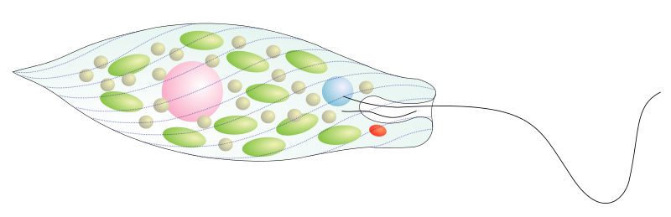
Úkol:
Popiš co nejvíce organel krásnoočka.
Poté si porovnej svou práci s učebnicí.

Zelenivka
Tato řasa nemá ______________ - vznáší se proto volně ve vodě.
Úkol:
Najdi v učebnici obrázek zelenivky a překresli si její obrázek zde:

Příklady dalších řas: šroubatka, žabí vlas, váleč koulivý, zrněnka (zelené povlaky na stromech), chaluhy (mořské hnědé řasy).
Zdroje:
- Čabradová a kol., PŘÍRODOPIS pro 6. ročník základní školy a víceletá gymnázia, Nakladatelství Fraus, Plzeň, 2010, s.42 – 43
- http://cs.wikipedia.org/wiki/Soubor:Euglena_scheme_no_arrows.svg

